DEPARTAMENTO: | Centro de Información Técnica  de Aplicaciones del Vidrio  Asesoramiento Técnico
PARA / TO:
FECHA / DATE: | Madrid, a 02 de marzo de 2016

Nota Técnica: Defectos visuales y ópticos en Vidrio Laminar

En la siguiente nota técnica se recogen los defectos ópticos y visuales admisibles del vidrio laminar establecidos según la norma UNE EN 12543 - 6 Vidrio para la edificación - Vidrio laminar

A efectos de ensayo se definen:
- Área de borde: perímetro de la hoja de vidrio. Para hojas de vidrio de dimensiones inferiores a 5 m², la anchura del borde es de 15 mm. Para las hojas de vidrio de dimensiones superiores a 5 m², la anchura del borde es de 20 mm.
- Área de visión: área principal del vidrio, excluida el área de borde.

Defectos puntuales en el área de visión

Definición:
Tipo de defecto que incluye manchas opacas, burbujas y cuerpos extraños. Pueden ser:
- Machas opacas:
Defecto visible en el vidrio laminado
- Burbuja:
Efecto visual tridimensional normalmente causado por inclusiones gaseosas en el intercalador, en el interfaz entre el vidrio y el intercalador o bien dentro del vidrio.

Método de ensayo:
Se examina a una distancia de 2m el vidrio colocado para observación sobre una pantalla gris mate iluminada con luz natural o similar.

Figura 1. Zonas a examinar en vidrios con dimensiones acabadas dispuestos para la colocación.
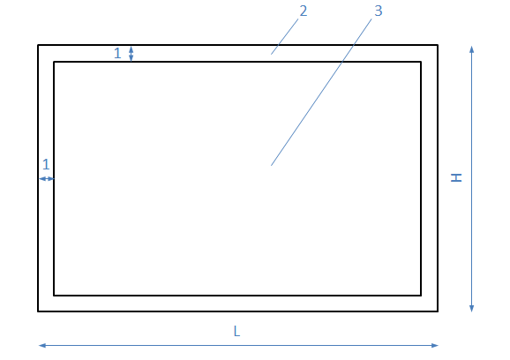

- Anchura del área de borde
- Área de borde
- Área de visión
Tolerancias:
El número de defectos permisibles en una hoja de vidrio debe ser conforme a la tabla1.
No deben tenerse en cuenta los defectos menores a 0.5 mm.
No deben admitirse los defectos mayores de 3 mm.

Tabla 1 – Defectos puntuales admisibles en el área de visión

Dimensión del defecto d (mm) |  | 0,5 <d ≤1,0 | 1,0 <d ≤3,0
Dimensión de la hoja de vidrio A m² | 45 | Para todos los tamaños | A≤1 | 1<A≤2 | 2<A≤8 | A>8
Número de defectos admisibles/m² | 2 hojas | Sin limitación, es decir, sin acumulación de defectos | 1 | 2 | 1/m² | 1,2/m²
 | 3 hojas |  | 2 | 3 | 1,5/m² | 1,8/m²
 | 4 hojas |  | 3 | 4 | 2/m² | 2,4/m²
 | ≥ 5 hojas |  | 4 | 5 | 2,5/m² | 3/m²
NOTA: Se da una acumulación de defectos si cuatro o más defectos están a una distancia inferior a 200 mm los unos de los otros. Esta distancia se reduce a 180 mm para los vidrios laminados compuestos de tres hojas de vidrio, a 150 mm para los vidrios laminados o compuestos de cuatro hojas de vidrio y a 100 mm para los vidrios laminados compuestos de cinco o más hojas de vidrio.
NOTA2: El número de defectos admisibles de la tabla 1 debe aumentarse en una unidad por cada intercalador de espesor superior a 2 mm.

Defectos lineales en el área de visión

Definición:
Tipo de defecto que incluye cuerpos extraños y arañazos o rozaduras. Pueden ser:
- Cuerpo extraño:
Objeto no deseado introducido en el vidrio laminado durante su fabricación
- Arañazo o raspadura:
Defecto lineal situado en la cara exterior del vidrio laminado
- Rozadura:
Defecto lineal situado en la cara exterior del vidrio laminado

Método de ensayo:
Se examina a una distancia de 2m el vidrio colocado para observación sobre una pantalla gris mate iluminada con luz natural o similar.

Tolerancias:
El número de defectos permisibles en una hoja de vidrio debe ser conforme a la tabla2.
Tabla 2 – Número de defectos lineales admisibles en el área de visión

Superficie de la hoja de vidrio  m² | Número de defectos admisibles  > 30 mm de longitud
≤ 5 | No admisible
5 a 8 | 1
> 8 | 2
Se admiten los defectos lineales inferiores a 30 mm de longitud

Defectos en el área de borde en el caso de bordes enmarcados

Tolerancias:
Se permiten defectos que no sobrepasen los 5 mm de diámetro o el 5% del área de borde.
No se permiten los orificios.

Defectos en el área de borde en el caso de bordes no enmarcados

Tolerancias:
Los defectos tipo bultos y burbujas se admiten si no son obvios. Los defectos del intercalador, extrusiones y retracciones son admisibles.

Defectos de arrugas y rayas

Definición:
Es un defecto producido por la deformación visible tras la fabricación originada por un pliegue en el intercalador.

Tolerancias:
No se permitirán en el área de visión.

